AMAZON PRIME PËR STUDENTËT

Amazon Prime Student ofron një përfitim të shkëlqyer për studentët që duan të shijojnë shërbimet e Amazon me një çmim më të ulët. Ja disa nga përfitimet dhe kostot e anëtarësisë:
Përfitimet e Amazon Prime Student:
- Çmimi i ulur: Studentët mund të regjistrohen për Amazon Prime me një çmim të zbritur (zakonisht rreth 50% më pak se anëtarësia e rregullt).
- Prova falas: Shumica e studentëve ofrohen një periudhë provë falas prej 6 muajsh, për t'u njohur me shërbimet.
- Dërgesa falas: Mundësi për dërgesa të shpejta dhe falas për shumicën e porosive.
- Përmbajtje të shumtë: Qasje në filma, seriale dhe muzikë përmes Amazon Prime Video dhe Amazon Music.
- Librat dhe studimet: Qasje në Kindle eBooks dhe Audible për librat audio.
- Ofertat ekskluzive: Mundësi për të përfituar oferta dhe zbritje të veçanta për studentët.
Kostot e Anëtarësisë:
- Anëtarësia: Pas përfundimit të periudhës provë, çmimi është zakonisht rreth 7.49 dollarë në muaj (në vend të 14.99 dollarëve për anëtarët e rregullt).
- Rindërtimi: Anëtarësia rinovohet automatikisht, prandaj studentët duhet të kujdesen për të anuluar nëse nuk dëshirojnë ta vazhdojnë.
Kush kualifikohet?
Çdo student që ka një adresë e-mail të institucioneve arsimore dhe mund të verifikojë statusin e tij si student.

Si të regjistroheni?
- Shkoni në faqen e Amazon.
- Zgjidhni opsionin për Amazon Prime Student.
- Ndiqni hapat për të regjistruar llogarinë tuaj dhe për të verifikuar statusin si student.
Amazon Prime Student është një mundësi e shkëlqyer për studentët që duan të kursejnë para dhe të shijojnë një sërë shërbimesh dhe përfitimesh.
Amazon Prime Student ofron mundësi të shkëlqyera për studentët që duan të marrin libra teksti me qira, duke i ndihmuar të kursejnë para dhe të lehtësojnë procesin e studimit. Ja disa nga avantazhet dhe procesi i marrjes me qira të librave:

Avantazhet e Marrjes me Qira të Librave:

1. **Kostot e ulëta**: Marrja me qira e librave është zakonisht më e lirë se blerja e librave të rinj, duke e bërë më të lehtë menaxhimin e buxhetit të studentëve.

2. **Shumëllojshmëri**: Amazon ka një gamë të gjerë librash teksti për lëndë të ndryshme, duke përfshirë edhe librat më të kërkuar nga universitetet.

3. **Dërgesa falas**: Anëtarët e Amazon Prime, përfshirë studentët, mund të përfitojnë dërgesë falas për librat që marrin me qira.

4. **Kthim i lehtë**: Librat mund të kthehen lehtësisht përmes postës, dhe shpesh ofrohen etiketa të kthimit falas.

5. **Zgjedhja për blerje**: Nëse një student vendos që i nevojitet libri pas përfundimit të periudhës së qirasë, shpesh ka mundësi për ta blerë atë me një çmim të reduktuar.

Procesi i Marrjes me Qira të Librave:

1. **Kërkimi**: Shkoni në faqen e Amazon dhe përdorni opsionin për të kërkuar libra teksti. Mund të filtroni rezultatet për të gjetur librat që ju nevojiten.

2. **Zgjedhja e Librit**: Pasi të keni gjetur librin e dëshiruar, kontrolloni nëse është në dispozicion për qira. Do të shihni çmimin për qira dhe periudhën e disponueshme.

3. **Shtimi në Shportë**: Shtoni librin në shportën tuaj dhe vazhdoni me procesin e blerjes.

4. **Paguani**: Përfundoni blerjen duke përfunduar pagesën. Sigurohuni që të zgjidhni opsionin për marrjen me qira.

5. **Marrja dhe Përdorimi**: Pasi të keni bërë pagesën, libri do t'ju dërgohet në adresën tuaj. Mund ta përdorni librin për periudhën e caktuar të qirasë.

6. **Kthimi**: Pasi të keni përfunduar përdorimin e librit, përdorni etiketat e kthimit për ta kthyer atë pa ndonjë kosto të shtuar.
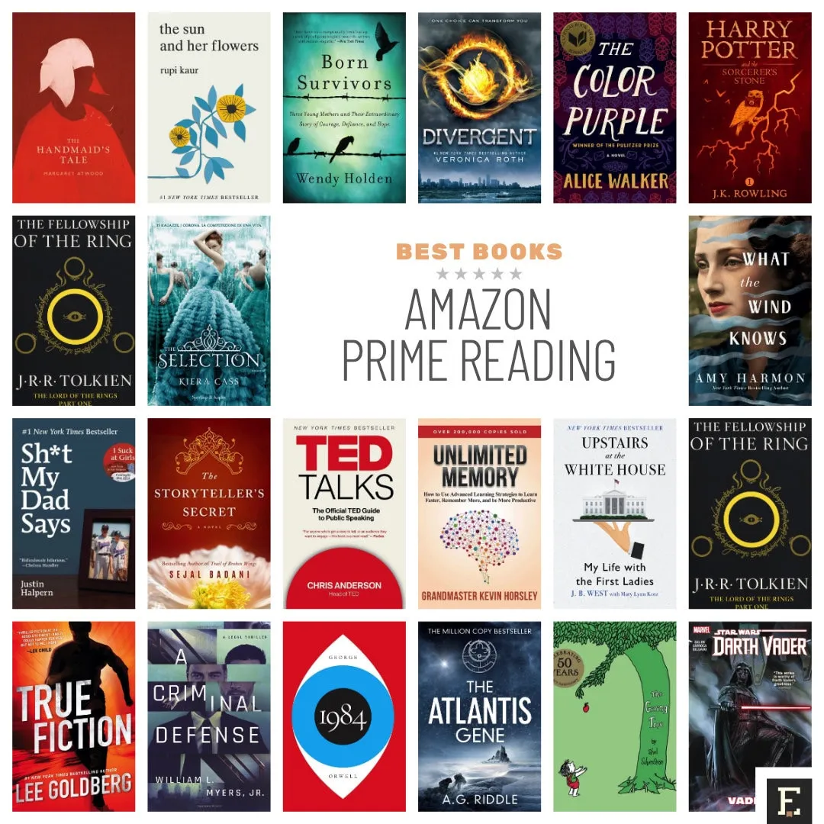
Këshilla:

- **Planifikoni përpara**: Kontrolloni librat që ju nevojiten në fillim të semestrit për të siguruar që të keni kohë të mjaftueshme për t'i marrë me qira.
- **Kontrolloni gjendjen e librit**: Para se ta merrni, sigurohuni që libri të jetë në gjendje të mirë dhe pa dëmtime.

Marrja me qira e librave tekste përmes Amazon Prime Student është një mënyrë e shkëlqyer për të kursyer para dhe për të menaxhuar burimet në mënyrë efikase gjatë studimeve.

